Операційні столивиробництва BrightfieldHealthcare(Швеція)
НАЙМЕНУВАННЯВИРОБУ | Ціна з ПДВ в ГРН.
Стіл операційнийрентген прозорийгідро-механічний TS-1, з комплектом пристосувань для загальної хірургії та гінекології/урології  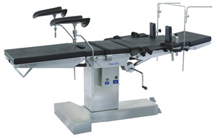  Стіл операційний TS-1, призначений для розміщення і забезпечення оптимального положення пацієнта при проведенні хірургічних операцій, обстежень і перев'язок в медичних установах. Легкість в управлінні, можливість регулювань в широких межах дозволяє забезпечувати хворому необхідне положення. Стіл використовується для: загальної хірургії, абдомінальної хірургії, лапароскопії, гінекології та акушерства, офтальмології та оториноларингології, урології, проктології та ортопедії.  Технічні характеристики:  - Регулювання висоти : 680 – 920 мм.  - Довжина панелі столу: 1960 мм  - Ширина панелі столу: 500 мм.  - Регулювання головної секції: ±40º  - Регулювання продолного нахилу (Тренделенбург та зворотнійТренделенбург): ±20º  - Регулювання бокових нахилів:±17º  - Регулювання спинної секції: +75º/-15º  - Опускання ножної секції: 90º  - Підйом тазової секції: 100 мм  - Номінальне навантаження на стіл: 150 кг  - Вага столу: 150 кг.  - Стіл повністю рентген прозорий  Пристосування що входять в комплект поставки:  - Ноготримачі (Гепеля) – 2 шт.  - Бокові упори для тіла – 2 шт.  - Рукотримачі – 2 шт.  - Ремінь для фіксації тіла – 1 шт.  - Анестезіологічний екран – 1 шт.  Опціонально: комплект пристосувань для травматології та ортопедії, проктології, лор, офтальмології, нейрохіругії та інш. | 135 000,00
Загальна вартість: | 135 000,00
НАЙМЕНУВАННЯВИРОБУ | Ціна з ПДВ в ГРН.
Стіл операційний рентген прозорий гідро-механічний TY-1, з комплектом пристосувань для загальної хірургії та гінекології/урології  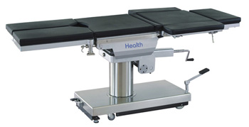  Стіл операційний TY-1, призначений для розміщення і забезпечення оптимального положення пацієнта при проведенні хірургічних операцій, обстежень і перев'язок в медичних установах. Легкість в управлінні, можливість регулювань в широких межах дозволяє забезпечувати хворому необхідне положення. Стіл використовується для: загальної хірургії, абдомінальної хірургії, лапароскопії, гінекології та акушерства, офтальмології та оториноларингології, урології, проктології та ортопедії.  Технічні характеристики:  - Регулювання висоти: 680 – 1010 мм.  - Довжина панелі столу: 2010 мм  - Ширина панелі столу: 500 мм.  - Регулювання головної секції: ±60º  - Регулювання продолного нахилу (Тренделенбург та зворотнійТренделенбург): ±25º  - Регулювання бокових нахилів:±20º  - Регулювання спинної секції: +75º/-15º  - Опускання ножної секції: 90º  - Кут розведення ножної секції: 180º  - Підйом тазової секції: 110 мм  - Кут регулювання панелі столу: 360º  - Номінальне навантаження на стіл: 180 кг  - Вага столу: 180 кг  - Стіл повністю рентген прозорий  Пристосування що входять в комплект поставки:  - Ноготримачі (Гепеля) – 2 шт.  - Бокові упори для тіла – 2 шт.  - Рукотримачі – 2 шт.  - Ремінь для фіксації тіла – 1 шт.  - Анестезіологічний екран – 1 шт.  Опціонально: комплект пристосувань для травматології та ортопедії, проктології, лор, офтальмології, нейрохіругії та інш. | 195 000,00
Загальна вартість: | 195 000,00
НАЙМЕНУВАННЯВИРОБУ | Ціна з ПДВ в ГРН.
Стіл операційний рентген прозорий електричний TDY-1, з комплектом пристосувань для загальної хірургії та гінекології/урології  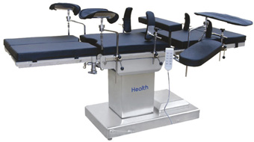  Стіл операційний TDY-1 з вбудованим нирковим валиком та зсувом панелі, призначений для розміщення і забезпечення оптимального положення пацієнта при проведенні хірургічних операцій, обстежень і перев'язок в медичних установах. Легкість в управлінні, можливість регулювань в широких межах дозволяє забезпечувати хворому необхідне положення. Стіл використовується для: загальної хірургії, абдомінальної хірургії, лапароскопії, гінекології та акушерства, офтальмології та оториноларингології, урології, проктології та ортопедії.  Технічні характеристики:  - Джерело живлення: 220В, 50 Гц  - Регулювання висоти: 700 – 1000 мм.  - Довжина та ширина панелі столу: 2200 мм/550 мм.  - Регулювання головної секції: +45º/-90º  - Регулювання продольного нахилу (Тренделенбург та зворотній Тренделенбург): ±25º  - Регулювання бокових нахилів:±20º  - Регулювання спинної секції: +75º/-20º  - Регулювання ножної секції: -90º/+15º  - Кут розведення ножної секції: 180º  - Підйом тазової секції: 120 мм  - Зсув панелі столу: 300 мм.  - Підйом ниркового валику: 120 мм.  - Номінальне навантаження на стіл: 150 кг  - Вага столу: 180 кг  - Стіл повністю рентген прозорий  Пристосування що входять в комплект поставки:  - Ноготримачі (Гепеля) – 2 шт. 2. Бокові упори для тіла – 2 шт.  - Рукотримачі – 2 шт. 4. Упори для плечей – 2 шт.  5.Анестезіологічний екран – 1 шт. 6. Пульт управління – 1 шт.  Опціонально: комплект пристосувань для травматології та ортопедії, проктології, лор, офтальмології, нейрохіругії та інш | 308 000,00  *3
Загальна вартість: | 308 000,00
НАЙМЕНУВАННЯВИРОБУ | Ціна з ПДВ в ГРН.
Комплекти пристосувань для ортопедії та травматології:  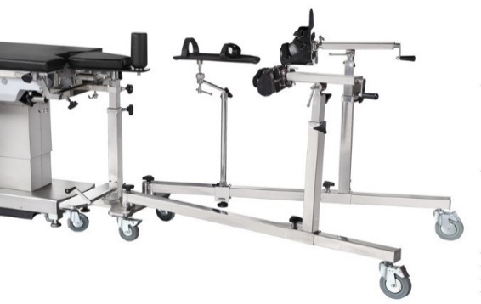  Ортопедичне приставка застосовується до всіх столів виробництва BrightfieldHealthcare.  Стіл з ортопедичною приставкою характеризується оптимальними технічними функціями:  • зручний, без перешкод, підхід хірурга до операційного поля;  • точність і рівномірність процедури розтягування;  • регулювання по висоті положення механізму витяжки (ортопедичні черевики і вузол натягу);  • зручність доступу в процесі дезінфекції до оброблюваних поверхонь;  • конструкції з нержавіючої сталі;  • універсальна конструкція приставки: телескопічні направляючі з двома шарнірами кріплення, що забезпечує можливість розвороту їх уздовж столу не знімаючи при необхідності проведення на столі операцій в інших областях хірургії.  Технічні характеристики:  - Висота: ≤800 мм  - Діапазон підйому: ≥350 мм  - Тяговий діапазон: ≥190 мм  - Кут тяговості: обертання (вгору і вниз): 120°  - Горизонтальне обертання: 360 °  - Горизонтальне регулювання конструкції: ≥180 °  - Розширювана настройка (вперед і назад): ≥400 мм  - Діапазон регулювання підйому бічної рами: ≥200 мм | Столик ортопедичний для операцій на кисті
Комплект пристосувань для ортопедії та травматології, 1006  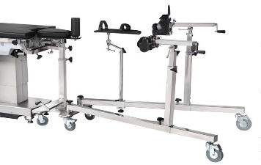 | 153 600,00
Комплект пристосувань для ортопедії та травматології, 1005  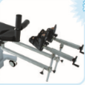 | 75 000,00

Общие условия коммерческого предложения: Цены: | Цены указаны в гривнах состоянием на 11.08.2020
Условия оплаты: | 100% авансовый платеж, или иное по договоренности с покупателем
Срок поставки: | 10 рабочих дней от даты выполнения условий оплаты
Условия поставки: | DDP, г. Указанный заказчиком
Доставка, ввод в эксплуатацию, обучение специалистов работе с Оборудованием: | Включены в стоимость оборудования
Срок гарантийного обслуживания | 12 месяцев от даты ввода оборудования в эксплуатацию
Срок послегарантийного и сервисного обслуживания: | Согласно сервисного договора

